“DIPLOMADO EN SOFTWARE LIBRE Y GNU LINUX”
TRABAJO COMPLEMENTRIO PARA LOS CURSOS DE TALLER

1.- Crear un disco duro virtual de 8 GB; las actividades realizadas para el incremento del disco duro virtual basan en los siguientes pasos descritos a continuación.

En el primer paso a destacar es que se creo en el almacenamiento de del disco duro virtual de 8Gb con el nombre de PRACTICA
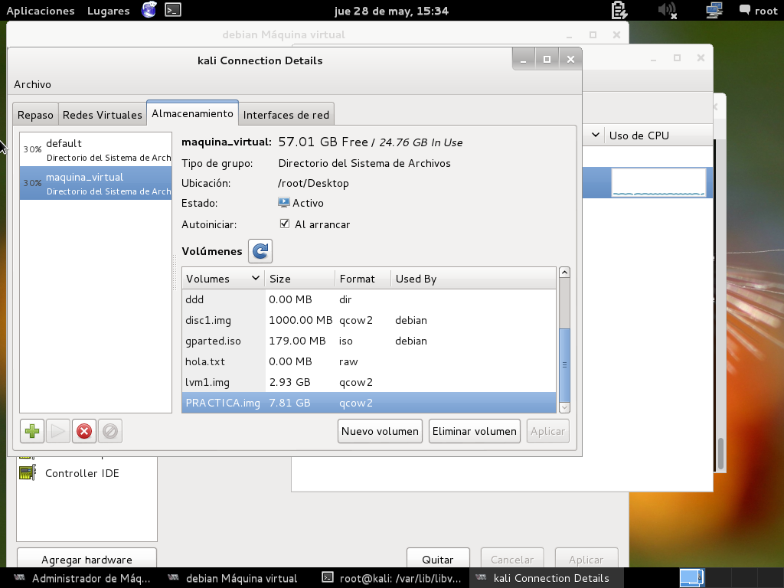
Una vez creada el volumen lógico se debe ingresar a los detalles del sistema operativo virtual izado para agregar el hardware correspondiente, en este caso el disco duro de 8Gb creados
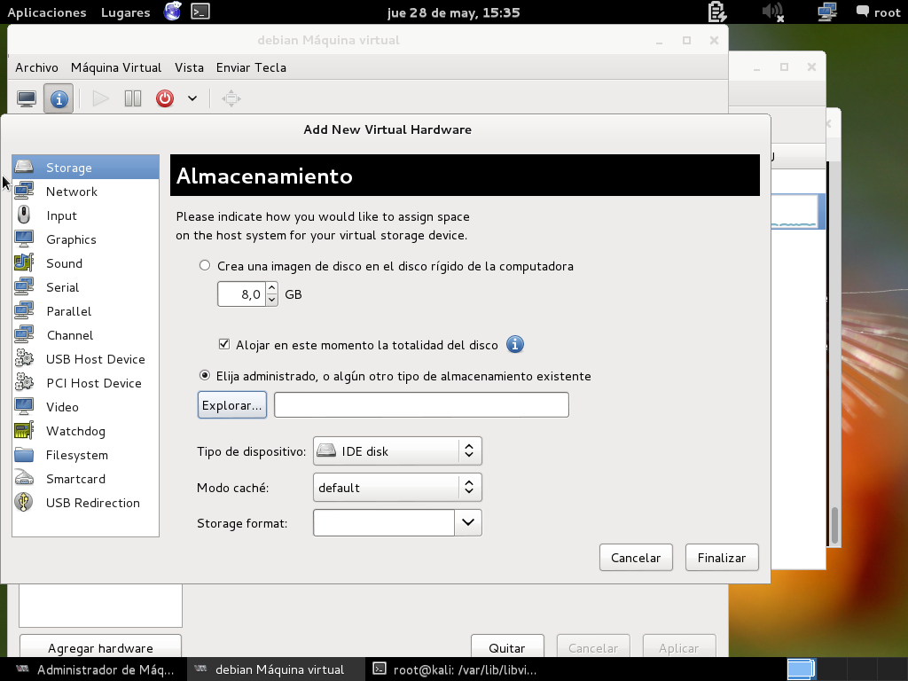
En la opción de examinar seleccionamos el espacio de volumen creado , en ese caso PRACTICA
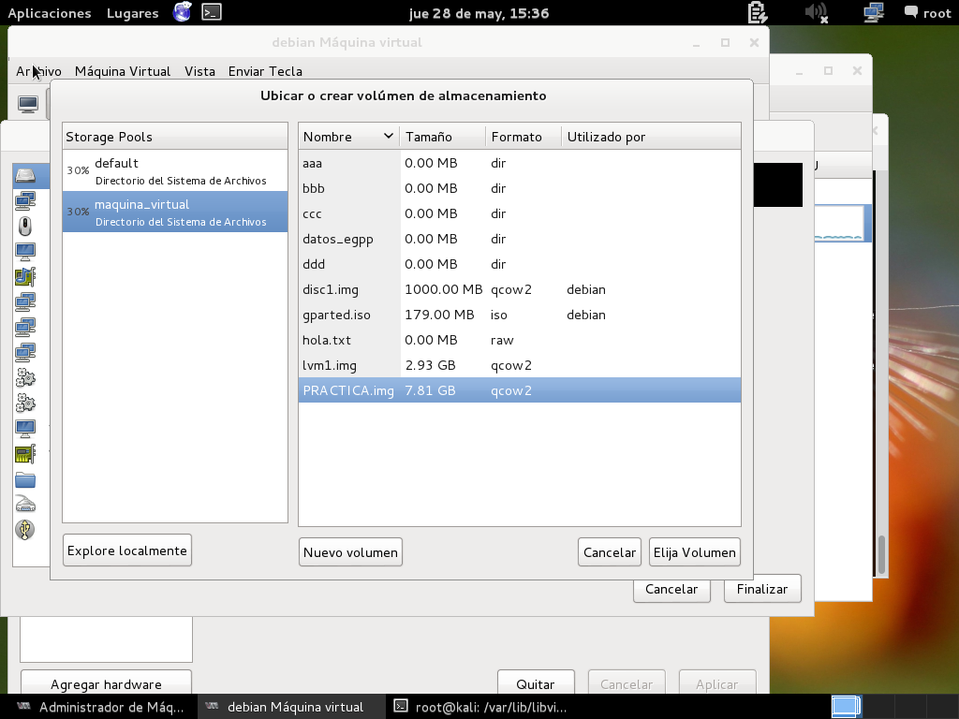
Una vez seleccionada el volumen de disco creada, se determina los datos básicos con las que el disco será añadido a la maquina virtual, definiendo el tipo de partición y el formato de almacenamiento,
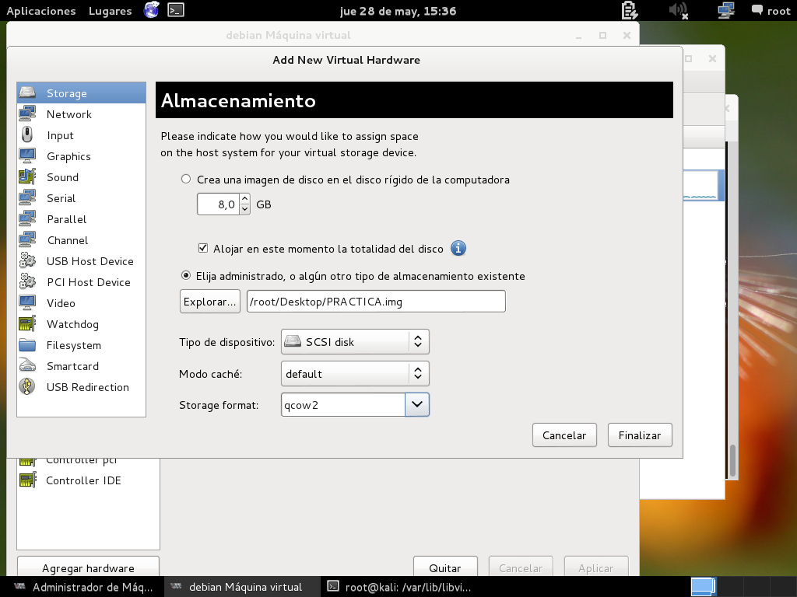
Una vez realizada rodo los paso se ve en la imagen correspondiente que se creo de manera satisfactoria el volumen de disco de 8gb que es incrementada a la maquina virtual
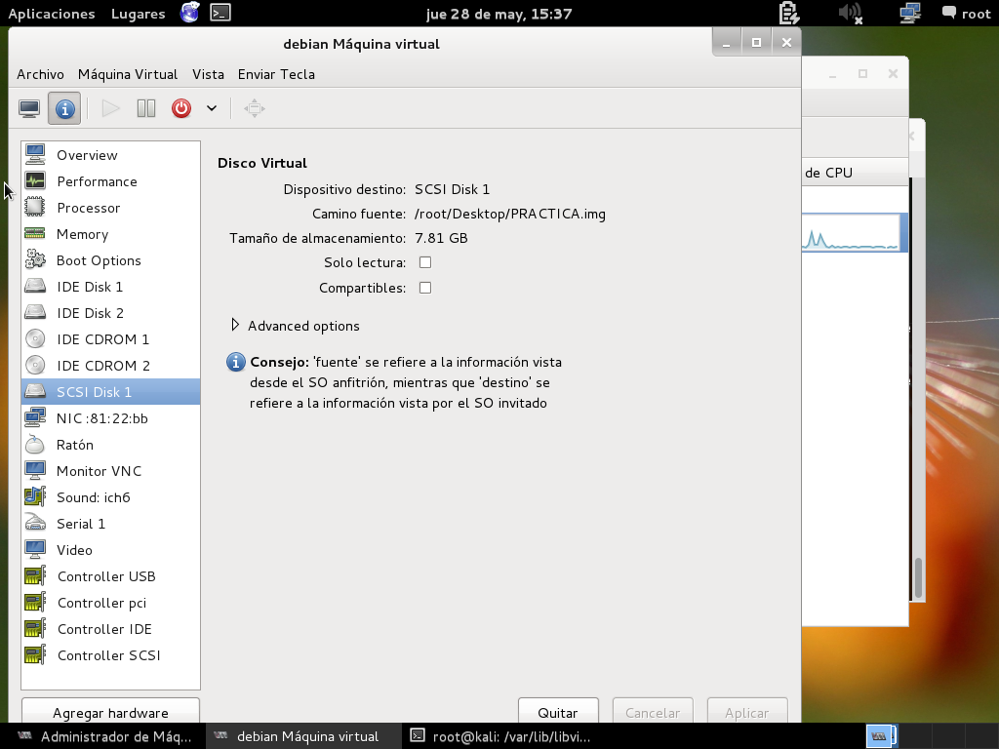

2.- Crear el grupo LVM 'sistemas-kvm01'
Para crear un grupo LVM se siguió los sientes pasos en la maquina virtual
Se realizo un scaneo de disco s que pueden ser montado en la partición /dev/sda*, en el caso siguiente con el comando “lvmdiskscan”, que despliega toda las unidades a crear partición.

. se realizo la creación del grupo “pvcreate /dev/sda1”, como muestra la siguiente imagen
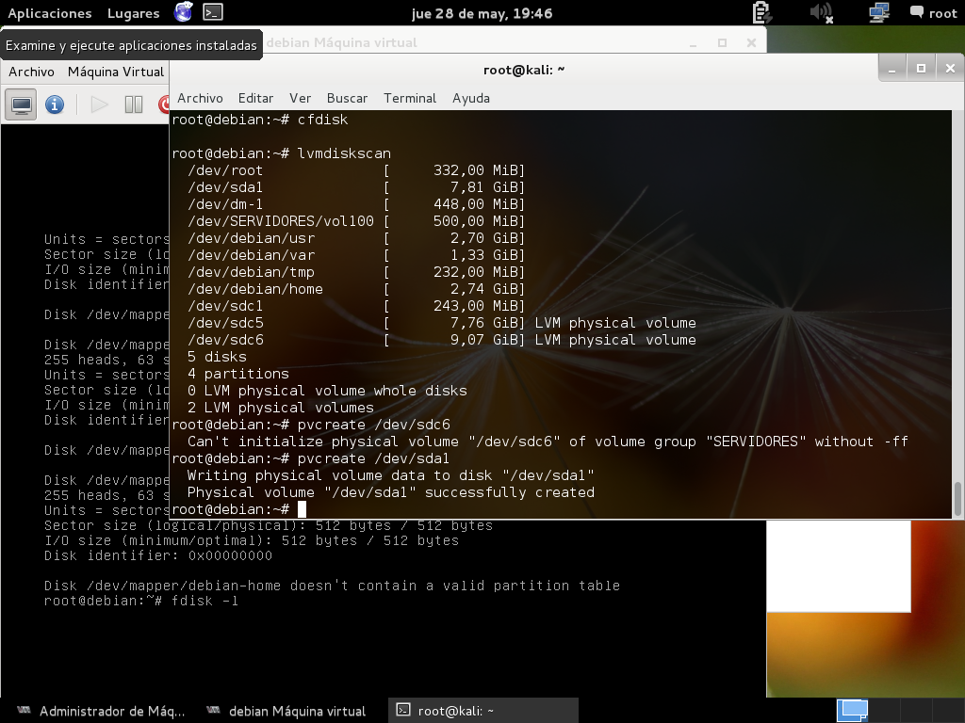
Para crear el grupo “sistemas-kvm1”, se lo realiza con la siguiente instrucción

#vgcreate sistemas-kvm1 /dev/sda1
Que muestra en la ultima línea de comando en la imagen siguiente
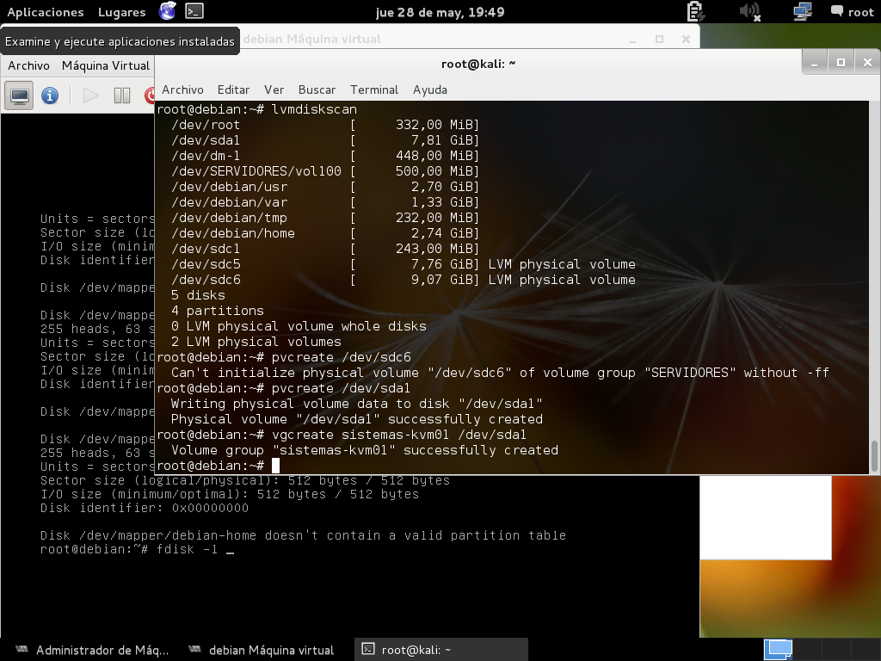
Para ver la vista creada del grupo “sistemas-kvm01”
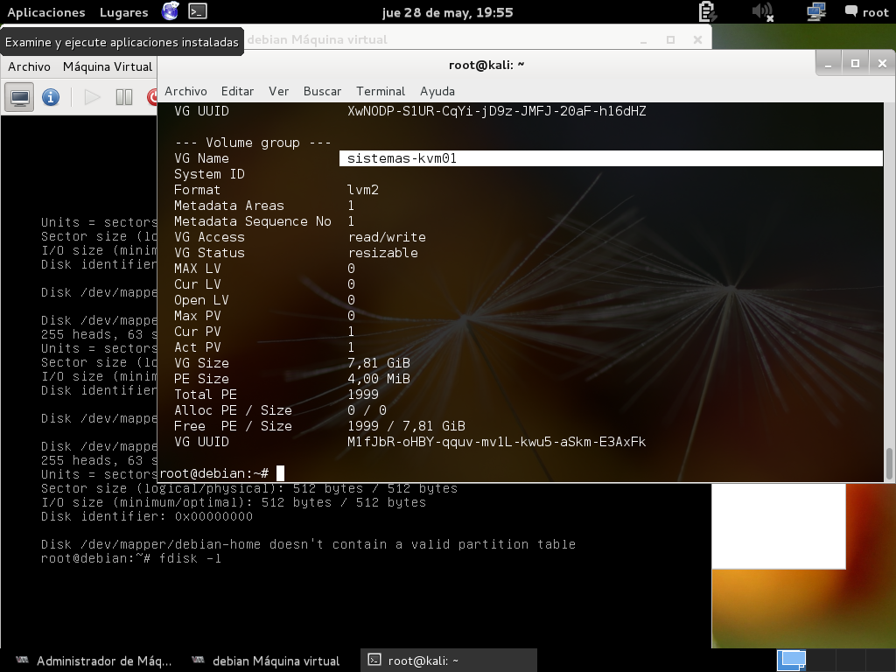

3.- Crear el grupo LVM 'sistemas-kvm02'
Para el caso de la creación del grupo LVM ‘sistemas-kvm02’, se siguen los siguientes pasos
En línea de comando como en el anterior paso crear el grupo con la siguiente instrucción

#vgcreate sistemas-kvm02 /dev/sda1
Como muestra la imagen siguiente en la última línea de comando
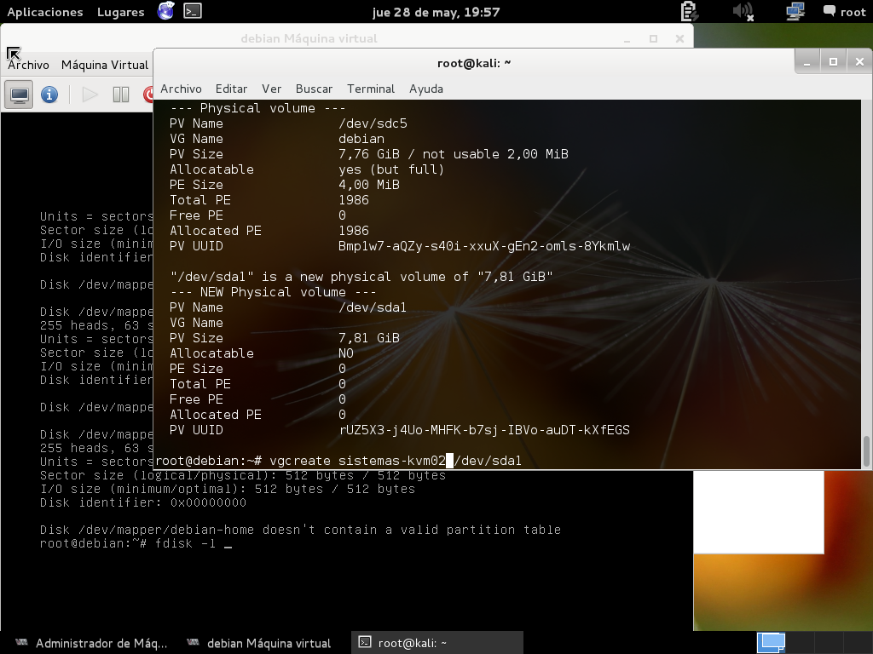
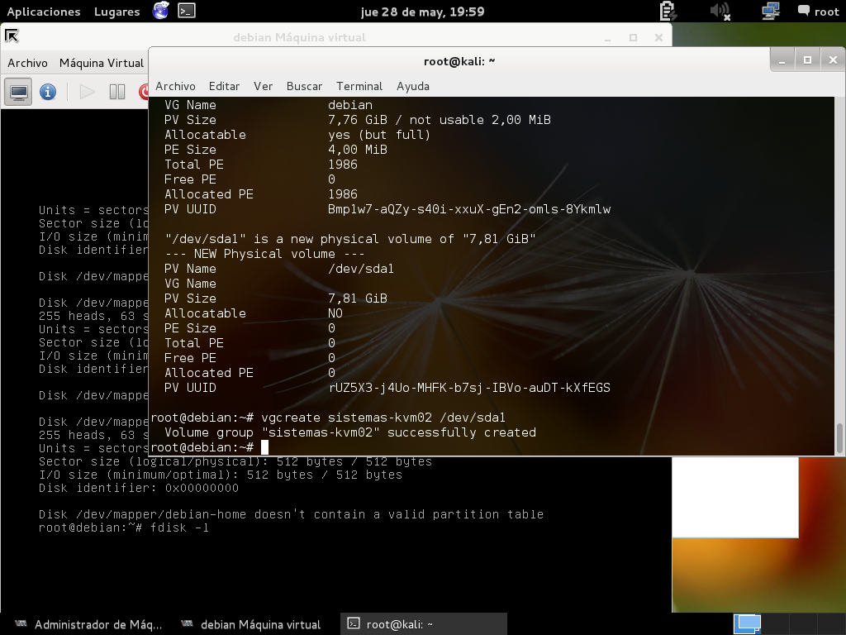
En la imagen siguiente se muestra el grupo creado con las características mencionadas
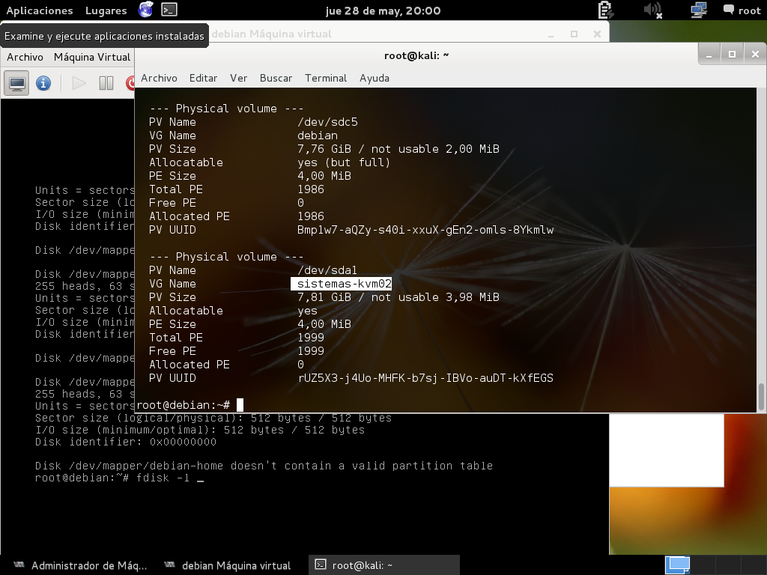

4.- Crear 3 volúmenes lógicos dentro de 'sistemas-kvm'
En este caso de creo el volumen lógico con un espacio de 500Mb en cada espacio lógico como muestra la imagen

#lvcreate –L 500M –n volumen1 sistemas-kvm2
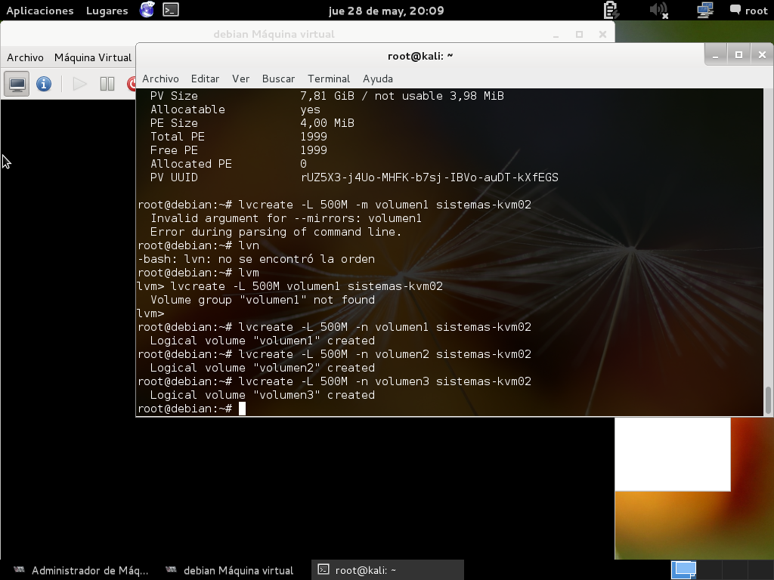
En la imagen siguiente muestra en el grupo sistemas-kvm el volumen creado con la partición de 500M, como muestra a continuación la imagen.
